Dia de Reis

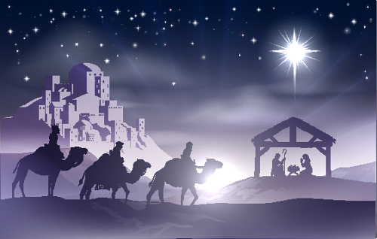
O dia de Reis foi criado para lembrar a data em que os três Reis Magos entregaram presentes ao Menino Jesus. É uma festa da Igreja Católica Apostólica Romana, realizada entre os dias vinte e quatro de dezembro e 06 de janeiro, o dia da comemoração.
Trazida pelos portugueses na época da colonização do Brasil, a folia de reis é um movimento cultural onde os grupos saem caminhando a pé pelas ruas das cidades, para levar às pessoas as bênçãos do menino Jesus.
Os participantes saem a caráter, cada personagem possui roupas próprias, deixando a folia com um ar mais animado.
Dentre os personagens que aparecem na festa temos: mestre, contramestre, músicos, tocadores, reis magos, palhaço e outras pessoas, donas de conhecimentos da data.
Na história do natal os reis magos foram guiados por uma estrela até chegarem ao local onde Maria estava com seu filho, na presença de José. O caminho percorrido foi longo, pois cada um estava em uma localidade, por isso demoraram cerca de doze dias para chegar a Belém.
Gaspar partiu da Ásia, levando incenso para proteger o Messias. Sua utilidade é espantar insetos com o aroma espalhado pelo ar, fazendo também do objeto uma reprodução da fé e da espiritualidade.
Da Europa, o enviado foi Belchior ou Melchior. Seu presente, o ouro, era oferecido apenas para os deuses, motivo pelo qual o ofertou para Jesus, simbolizando a riqueza, a realeza.
A mirra não foi esquecida. Baltazar levou-a da África, como a lembrança oferecida aos profetas. É um óleo ou resina extraído de uma planta, utilizado para o preparo de medicamentos.
Em agradecimento ao cortejo e às bênçãos recebidas, as donas das casas deixam vários tipos de alimentos prontos, para oferecer aos personagens do cortejo. Como estes saem pelas ruas das cidades, desde bem cedo, vão recebendo desde lanches, café da manhã, almoço, lanche da tarde e jantar.
Com a folia, encerram-se as comemorações natalinas em todo o mundo, podendo desmanchar as árvores de natal e retirar todos os enfeites que representam a festa. O importante é abençoar a todos com a festa!

